1. **Nhập 3 số a,b,c. Viết chương trình giải phương trình bậc 2: ax2+bx+c=0**

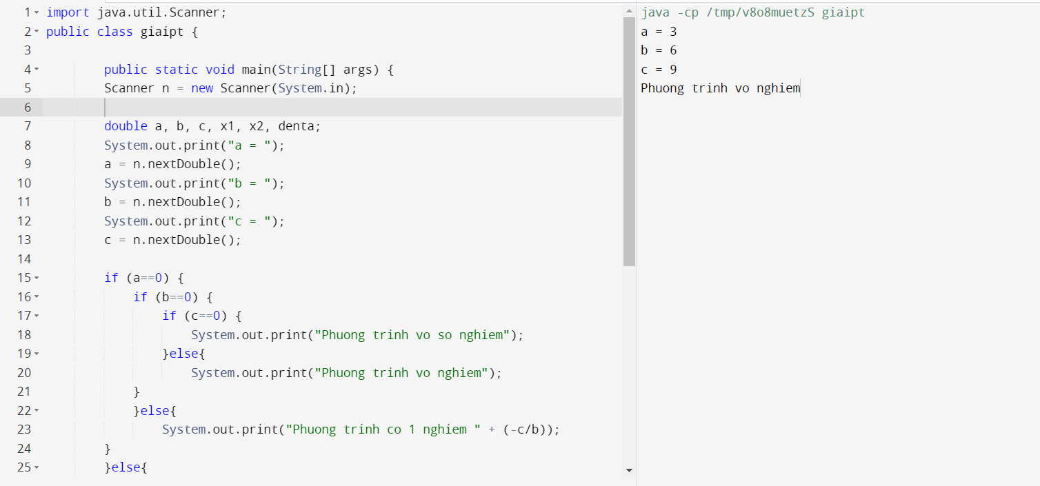

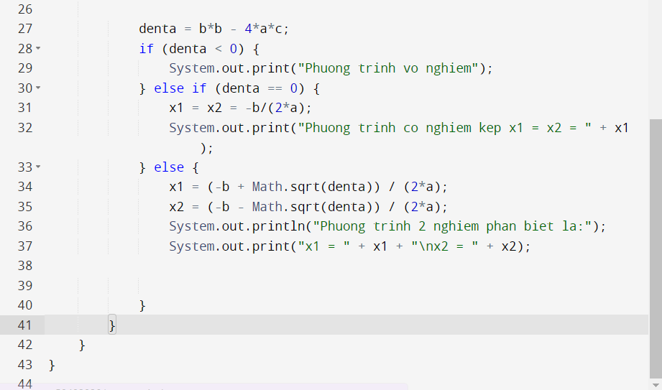

**2)Nhập 1 số n. In ra n là số chẵn hay lẻ**

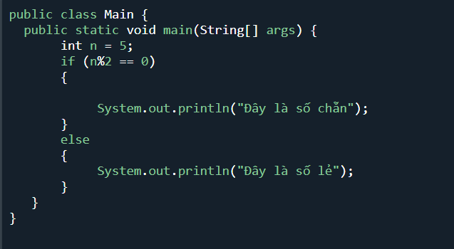

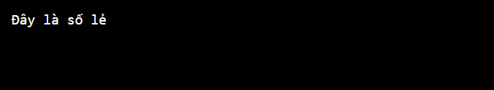

**3)Nhập N. Kiểm tra N có phải là số nguyên tố**

